Título: OCIO Y DESARROLLO HUMANO. Propuestas para el 6º Congreso Mundial de Ocio.
Autores: AAVV, Manuel Cuenca Cabeza (editor)
Edita: Universidad de Deusto
Bilbao, 2000 págs. 252
Resumen:
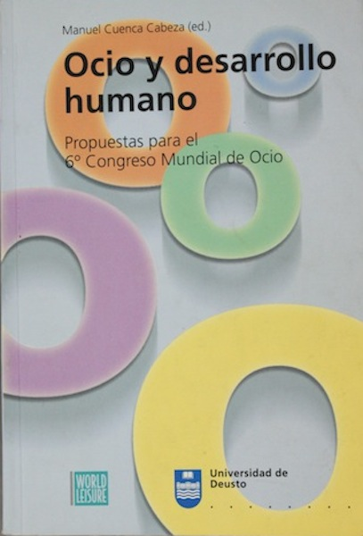
Este libro recoge las aportaciones de 26 expertos de 12 países diferentes que pretenden responder a la pregunta “¿cómo puede contribuir el ocio al desarrollo humano en un futuro inmediato?”, para contribuir al enriquecimiento de las reflexiones que se realizarán en el 6º Congreso Mundial de Ocio. Hay dos tipos de reflexiones: aquellas que optan por una reflexión global sobre la pregunta, y aquellas que han contestado desde un punto de vista temático o desde un área de conocimiento.
Índice de contenidos: Introducción, reflexiones generales, reflexiones específicas e índice de autores. El ocio se percibe desde dos puntos de vista: como una necesidad motivada por el cansancio y la fatiga, y como una necesidad en sí misma. Lo segundo, habla del ocio como factor de desarrollo personal, afirmando la bondad de la experiencia de ocio en sí misma y su caudal humanizador y motivante. El ocio debería ser una vivencia integral, relacionada con el sentido de la vida y los valores de cada uno, una experiencia de recreación que nos proporcione nuevas ganas de vivir.

